法院強制執行實務研習班
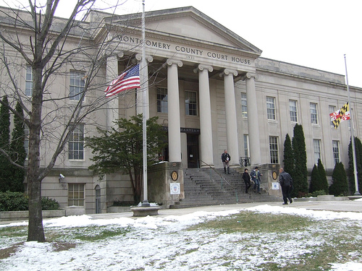
主辦單位：中華民國催收管理協會 協辦單位：萬能科技大學推廣教育中心

【上課日期】自97年12月23日至98年2月17日（為期二個月，每週二上課）
【上課時間】晚間18：30至21：30 (計三小時)
【上課地點】台北市懷寧街39號2樓。（萬能科技大學台北教學中心）
【課程費用】每人新台幣11500元。(含講師費、講義、場地費)
【招生名額】每班40人，額滿開班。（人數不足40人，本班保留開班與否之權利）
【報名日期】即日起，週一至週五 09：00-18：00（國定假日除外）
【報名方式】

1.親自報名：請填寫報名表並備妥學費（現金或即期支票）及報名應繳證件，親洽台北市懷寧街39號2樓。（萬能科技大學台北教學中心報名繳費）

2.傳真報名：
(1).請填寫報名表後，至銀行辦理匯款手續，匯款專用帳號如下：
受款銀行：土地銀行南桃園分行
受款帳號：114001007845
受款戶名：中華民國催收管理協會
(2).請學員於匯款後將收據及報名表傳真至(03)3789645，以確認報名參加。傳真專線(03)3789645 李小姐手機0928133151

【應繳證件】：
1.現場報名者：詳細填寫報名表一份，並繳交最近二吋脫帽半身相
片二張，並出示身分證件以供查核。
2.傳真報名者：於開課當天攜帶上揭資料至上課地點繳交並領取繳
費收據。

…………………………………………………………………………………………………………………………………………………
※ 中華民國催收管理協會法院強制執行實務研習班報名表 ※

姓  名 |  |  | 性  別 | □男 □女 | 出生日期 | 年 月 日
學  歷 |  |  |  |  | 身 份  證 號
服務單位 / 服務機構
通訊地址
聯絡電話 | (日) (夜) 手機： |  |  |  |  |  | FAX
電子信箱 |  |  |  |  |  |  | 繳 費 | □

◎請填寫工整、字體勿潦草【報名專線】03-3785052傳真專線：03-3789645◎24小時歡迎您◎

